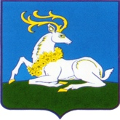

АДМИНИСТРАЦИЯ ОДИНЦОВСКОГО ГОРОДСКОГО ОКРУГА МОСКОВСКОЙ ОБЛАСТИ
Маршала Жукова ул., д.28, Одинцово, 143000
тел. 8 (495) 181 90 00
е-mail: adm@odin.ru

РЕШЕНИЕ
о присвоении наименования элементу улично-дорожной сети

от 06.12.2023 № 4701

Руководствуясь Федеральным законом от 06.10.2003 № 131-ФЗ «Об общих принципах организации местного самоуправления в Российской Федерации», Законом Московской области от 24.07.2014 № 107/2014-ОЗ «О наделении органов местного самоуправления муниципальных образований Московской области отдельными государственными полномочиями Московской области», Уставом Одинцовского городского округа Московской области, Правилами присвоения, изменения и аннулирования адресов объектам адресации на территории Одинцовского городского округа Московской области, утвержденными постановлением Администрации Одинцовского городского округа от 18.07.2019 № 20,
- Элементу улично-дорожной сети, тип: улица, расположенному в границах дачного поселка Лесной Городок Одинцовского городского округа присвоить наименование «Славянская». Схема размещения элемента улично-дорожной сети «Славянская» прилагается (Приложение к решению).
- Сведения об элементе улично-дорожной сети «улица Славянская»: Российская Федерация, Московская область, Одинцовский городской округ, дачный поселок Лесной Городок, улица Славянская внести в государственный адресный реестр.
- Разместить настоящее решение на официальном сайте Одинцовского городского округа Московской области.
Первый заместитель
Главы Администрации М.А. Пайсов

Приложение к Решению
от «06» декабря 2023 № 4701

Схема расположения элемента улично-дорожной сети
Славянская

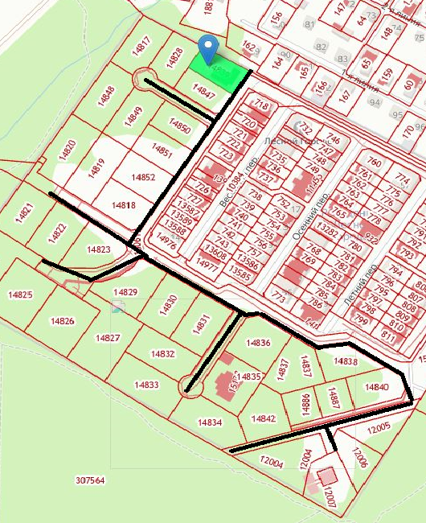
1

Координаты точки 1 (55.642972, 37.190242)

